本科试卷（六）
一、选择题（每小题1分，共15分）
1.逻辑函数A(A+B) 的最简式为_______。
A.F=A B.F=A+B C.F=B D. F= A+AB
2.八进制数(573.4)8转化为十六进制数后为________。
A.(17C.4)16 B.(16B.4)16 C. (17B.8)16 D. (17B.4)16
3.最小项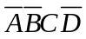的逻辑相邻项是________。
A. 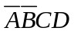 B.  C. 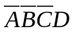 D.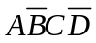
4.3:8线译码器(74LS138)的惟一输出有效电平是______电平.
A. 高 B.低 C.三态 D.任意
5.下列表达式中不存在竞争冒险的有______。
A.Y=+AB B.Y=AB+C C.Y=AB+AB D.Y=(A+)A
6.在图1-1所示的电路中，使函数F=0的变量取值为______。
A．A=B=1 B. B=C=1 C. B=1,D=0 D. A=B=C=0,D=1
A
A
B
B
C
C
D
D
F

图1-1
7.JK触发器在CP脉冲作用下，欲使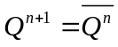，则输入信号应为_____。
A．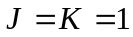 B．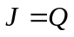，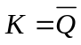
C．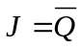，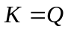 D．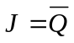，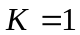
8.触发器连接成计数器时，不产生空翻的触发器是____。
A.主从JK触发器 B.同步RS触发器
C.边沿型JK触发器 D.主从D触发器
9._____通常不用来描述触发器的逻辑功能。
A．状态转换真值表 B．特征方程 C．状态转换图 D．波形图
10.时序电路输出状态的改变_____。
A.仅与该时刻的输入信号有关 B. 仅与时序电路的原状态有关
C. 与A 、B 皆有关 D. 与A 、B 皆无关
11.若RAM的地址码有8位，行、列地址译码器的输入端都为4个，则它们的输出线（即字线加位线）共有______条。
A．8 B．16 C．32 D．256
12.下列器件中，_______不是常用的特殊存储部件。
A．寄存器堆 B．寄存器堆栈 C．ROM D．寄存器队列
13.用PLA进行逻辑设计时，应将逻辑函数表达式变换成______。
A.异或表达式 B.与非表达式
C.最简“与—或”表达式 D.标准“或—与”表达式
14.在GAL16V8的逻辑宏单元中，核心器件是______。
A. 逻辑与电路 B. 四选一多路开关及D触发器
C. 逻辑译码电路 D. 逻辑比较器
15.数字系统级的设计与逻辑部件级设计分别采用______的设计方法。
A. 自上而下、自上而下 B. 自下而上、自下而上
C. 自上而下、自下而上 D. 自下而上、自上而下

二、填空题（每小题2分，共18分）
1. 与非运算的布尔代数和VHDL表示分别为_______________和_______________。
2. 利用对偶规则，逻辑函数F＝（A＋B）（A＋C）的对偶表达式F'为_______________.
3. MUX称为____数据选择器______或__多路开关__，它是一种多路输入单路输出的标准化逻辑构件。
4. 八路数据选择器电路如图2-1所示，该电路实现的逻辑函数最小项表达式为_________________。
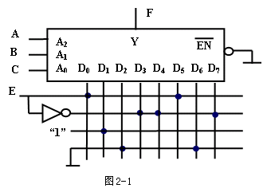
5. 某移位寄存器的时钟脉冲频率为100KHz，欲将存放在该寄存器中的数左移10位，完成该操作需要________μS。
6. 在同步时序逻辑电路设计中，对状态表的状态进行编码时，常用的方法有________法和________法。
7. 寄存器堆的三组外部信号有________，数据和________信号。
8. 可编程逻辑器件的编程环境需要四样硬件和软件工具，它们是计算机，________，________和连接电缆线。
9. 数字系统的核心问题是_____________。

三、简答题（每小题5分，共15分）
1. 分析图3-1所示逻辑电路的功能。
A
B
C
Y₁
Y₂
图3-1

2. 请画出RAM的逻辑结构，并说明其功能和特点。
3. 常用的小型控制器有哪些？各有何特点？

四、组合逻辑设计（12分）
某装置有三个输入端A、B、C，接收三位二进制。当收到的二进制数能被十进制数3或6整除时，输出为1，否则输出为0。要求：
（1）列出该装置输入输出真值表；
（2）写出最小项逻辑表达式；
（3）用VHDL语言写出逻辑方程表达式；
（4）采用“与非门”和“非门”，画出逻辑电路图。

五、时序逻辑分析（14分）
分析图1所示同步计数电路。
(1)写出激励方程和状态方程；
(2)做出状态转移表和状态转移图；
(3)计数器是几进制计数器？能否自启动？
(4)画出在时钟作用下各触发器输出波形。
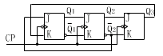
图1
六、VHDL语言设计（12分）
用VHDL设计一个由D触发器组成的4位寄存器。

七、小型控制器设计（14分）
将图2所示的状态图：
（1）转换为ASM图；
（2）根据ASM图设计多路选择器型控制器。

0/0
S₁
S₂
S₃
1/0
0/1
1/0
1/0
0/0

图2
返回

